Tugas Bahasa Indonesia

- Contoh teks deskripsi cara membuat

Teks Prosedur Cara Membuat Hand Sanitizer

Tujuan | Pandemi virus covid-19 semakin menyebar, semua orang berusaha untuk tidak terkena virus tersebut. Salah satu cara untuk mencegahnya adalah dengan menggunakan hand sanitizer. Berikut pembuatannya:
Bahan dan alat | 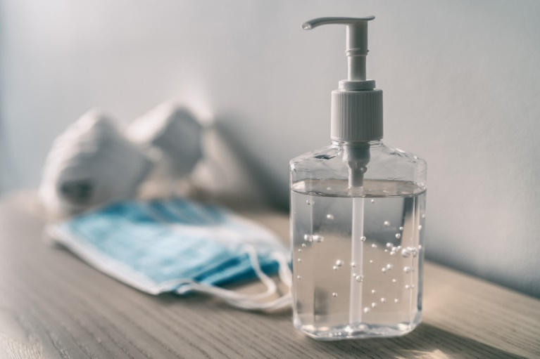  Bahan-bahan yang digunkan adalah:  -Daun sirih 50 gram  -Air panas 200 ml  -Air bersih 200 ml  -Jeruk nipis 8 ml  Alat-alat yang digunakan adalah:  -Kompor  -2 buah panci  -Gelas ukur  -Botol spray  -Pisau  -Saringan
Langkah-langkah | 1. Cuci 50 gram daun sirih hingga bersih  2. Keringkan daun sirih dengan cara diangin-anginkan  3. Setelah dipastikan kering dan bersih, potong daun sirih tersebut menjadi kecil kecil  4. Tuang 50 g daun yang telah dipotong kecil-kecil ke dalam panci yang berisi 200 ml air panas  5. Setelah selesai, ambil panci lain yang lebih besar  6. Isi panci tersebut dengan air dingin  7. Masukkan panci yang berisi rendaman daun sirih ke dalam panci yang lebih besar  8. Rebus daun sirih dengan cara seperti ditim  9. Gunakan api kecil  10. Panaskan hingga 90 derajat celcius  11. Setelah selesai, diamkan dan tunggu hingga 30 menit  12. Setelah dingin, saring rendaman daun sirih ke dalam gelas ukur  13. Tuangkan air daun sirih hingga mencapai 15 persen  14. Tambahkan 8 ml air jeruk nipis  15. Tambahkan air secukupnya  16. Aduk  17. Tuangkan ke dalam botol spray  18. Siap digunakan
penutup | Mudah dan murah bukan, cara membuat hand sanitizer diperlukan selama masa pandemi ini. Selamat mencoba!

Contoh teks prosedur cara melakukan

Teks Prosedur Cara Melakukan Cuci Tangan Yang Benar

Tujuan | Mencuci tangan yang baik dan benar dapat mengurangi kuman dan mencegah terkena virus yang sedang menyebar yaitu virus covid-19. Berikut merupakan langkah-langkah mencuci tangan dengan benar
Langkah-langkah | 1. Basahi tangan dengan air mengalir yang bersih dan hangat  2. Pakai sejumlah kecil sabun  3. Gosok telapak tangan bersamaan, jauh dari air  4. Gosok jemari dan jempol dan kulit di sela-sela  5. Bersihkan telapak tangan Anda dengan kuku Anda  6. Gosok bagian belakang setiap tangan  7. Cuci dengan air bersih mengalir  8. Keringkan dengan handuk atau tisu yang bersih  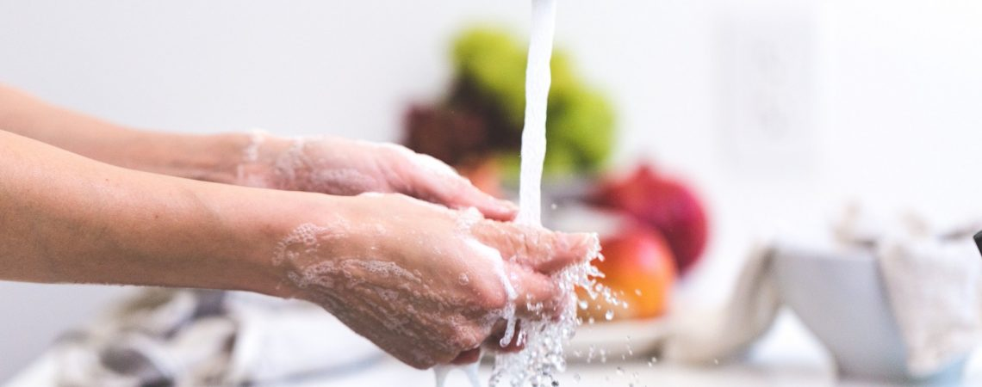
penutup | Terjadinya pandemi ini mengetahui cara mencuci tangan yang baik dapat menghindari virus yang sedang menyebar ini. Selamat mencoba!

